
Інструкція викладача Lab Practicum
Покрокова інструкція для викладача
Версія інструкції: 14.09.2026
https://processlab-lms.com

Для кого ця інструкція
Документ написаний для користувача, який уперше відкрив платформу. Виконуйте дії послідовно. Назви кнопок і розділів наведені так, як вони відображаються в українському інтерфейсі.

Зміст
1. Доступ викладача
2. Панель і ролі
3. Сповіщення
4. Підтвердження студентів
5. Запити на лабораторні
6. Масове зарахування
7. Групи і результати
8. Перевірка звітів
9. Аналітика
10. Лабораторні
11. Месенджер
12. Типові проблеми

1. Як викладач отримує доступ
Викладач не проходить звичайну студентську реєстрацію. Обліковий запис створюється/запрошується адміністратором.
1. Відкрийте лист-запрошення Lab Practicum.
2. Перейдіть за посиланням і встановіть пароль.
3. Увійдіть на processlab-lms.com.
4. Після прийняття запрошення адміністратор отримує службове сповіщення.

2. Панель викладача і перемикання ролей
Після входу викладач потрапляє у staff-area. Якщо акаунт має кілька ролей, Role Mode Switcher дозволяє перейти між режимами. У режимі викладача показуються тільки дозволені для нього розділи.
- Лабораторні роботи
- Запити на доступ
- Студенти
- Масове зарахування
- Групи
- Результати
- Перевірка звітів
- Аналітика звітів
Обмеження викладача
Викладач працює у межах свого університету та лабораторних, якими йому дозволено керувати. Глобальні ролі, адміністратори й системні налаштування — зона адміністратора.

3. Службові сповіщення
При вході у staff-area зверху може з’явитися блок «Потрібна ваша увага». Він показує невирішені події: студент завершив профіль, студент просить доступ до лабораторної тощо.
- Дзвіночок — Notification Center.
- Конверт — особисті повідомлення.
- Клік по службовому сповіщенню відкриває потрібну сторінку й позначає подію прочитаною.

4. Підтвердження студентів
1. Відкрийте «Студенти».
2. Знайдіть студента зі статусом очікування.
3. Перевірте університет, факультет/інститут, групу та інші навчальні дані.
4. Підтвердьте профіль або відхиліть його, якщо дані неправильні.
5. За потреби відкрийте «Детальніше про студента» для результатів, доступів і редагування навчальних даних.

5. Запити студентів на лабораторні
1. У лівому меню відкрийте «Запити на доступ».
2. Перевірте ПІБ, університет, факультет, групу і назву лабораторної.
3. Натисніть «Надати доступ» або «Відхилити».
4. При відхиленні можна вказати причину.
5. Після надання доступу запит зникає, а студент отримує enrollment і бачить «Доступ надано».
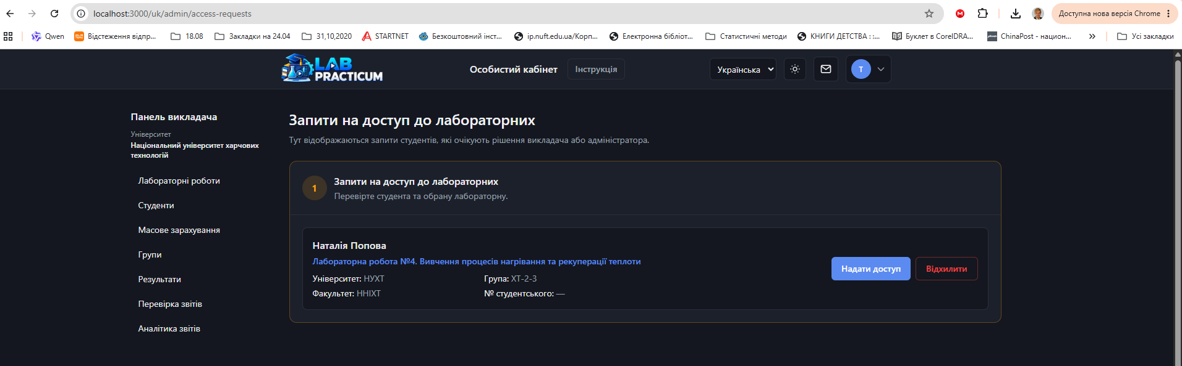
Рис. 1. Черга запитів на лабораторні у викладача.

6. Індивідуальний і масовий доступ
Доступ можна надавати двома основними способами: окремому студенту на його сторінці або одразу групі через «Масове зарахування».
1. Для індивідуального доступу відкрийте картку студента і потрібну лабораторну.
2. Для групового доступу відкрийте «Масове зарахування», оберіть групу і одну/кілька лабораторних.
3. Після підтвердження доступ створюється для вже зареєстрованих студентів групи.

7. Групи, результати і спроби
- «Групи» — склад групи, доступи та журнал.
- «Результати» — результати тестів у межах викладацького scope.
- На сторінці студента можна переглянути кількість спроб, найкращий/останній результат і статус доступу.
- Історію результатів не слід видаляти без потреби; статуси inactive/archived зберігають навчальну історію.

8. Перевірка звітів
1. Відкрийте «Перевірка звітів». У черзі показуються тільки submitted-звіти, які реально чекають рішення.
2. Відкрийте звіт. Перевірте висновки, секції, експериментальні таблиці/графіки та історію версій.
3. За наявності рубрики виставте бали за критеріями.
4. Залиште коментар. Для повернення на доопрацювання коментар бажаний і може бути обов’язковим у UI.
5. Натисніть «Повернути на доопрацювання» або «Прийняти звіт».
6. Після needs_revision звіт зникає з активної черги; він повернеться після повторного submit студентом.
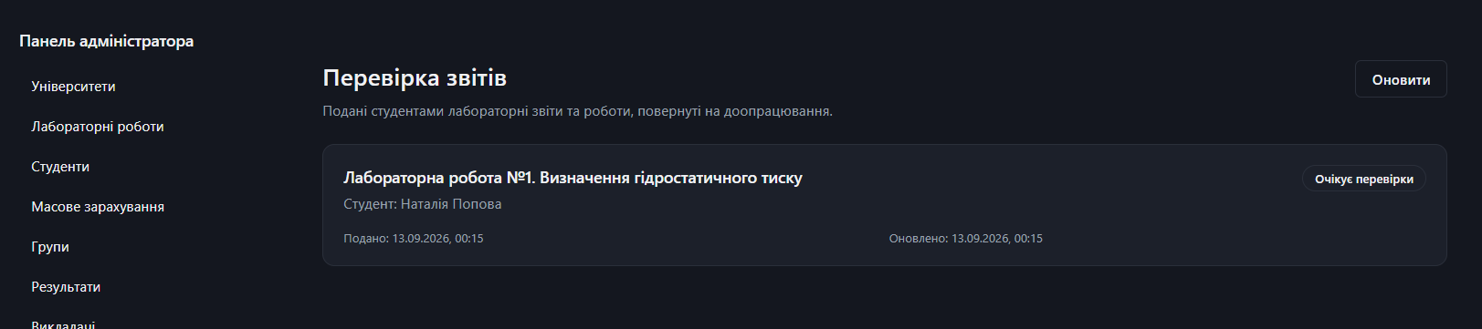
Рис. 2. Активна черга звітів, які очікують перевірки.

9. Аналітика звітів
Розділ «Аналітика звітів» показує кількість звітів за статусами у доступному викладачу scope. Використовуйте його для швидкої оцінки, скільки робіт очікує перевірки або доопрацювання.

10. Лабораторні роботи
Викладач бачить лабораторні, доступні його університету і призначені йому. Старі інтерактивні роботи можуть використовувати SWF/Ruffle; для нових робіт можуть використовуватися нативні веб-компоненти.
- Не змінюйте published/availability без узгодження — це впливає на доступ студентів.
- Банк питань, налаштування тесту, теорія й інтерактивна частина — різні компоненти лабораторної.
- Якщо студент бачить менше лабораторних, перевіряйте спочатку доступ лабораторної університету, потім enrollment студента.

11. Месенджер
Внутрішній месенджер використовуйте для уточнень зі студентом. Службові події (запити доступу, прийняті запрошення) приходять через окремий Notification Center.

12. Типові проблеми
- Не бачу студента: перевірте університет і активну роль/режим.
- Не бачу запит на лабораторну: відкрийте «Запити на доступ», оновіть сторінку; перевірте, чи лабораторна у вашому manage scope.
- Звіт не в черзі: active queue містить тільки submitted. needs_revision очікує дії студента.
- Студент не бачить лабораторну після enrollment: перевірте, чи лабораторна дозволена його університету і опублікована.

Швидкий контрольний список
- Входжу в режимі викладача
- Бачу студентів свого scope
- Опрацьовую запити на доступ
- Вмію масово зарахувати групу
- Бачу результати
- Перевіряю submitted-звіти
- Знаю Notification Center і месенджер
Підтримка
Якщо проблема не вирішується після оновлення сторінки та повторного входу, зафіксуйте: роль користувача, URL сторінки, точний текст помилки та скріншот. Це значно прискорює діагностику.

